质安协会简报
2015年8月 17日 第8期(总第62期) 秘书处编印

我会与余杭区监督站
联合举办“建筑起重机械维护保养技术培训班”
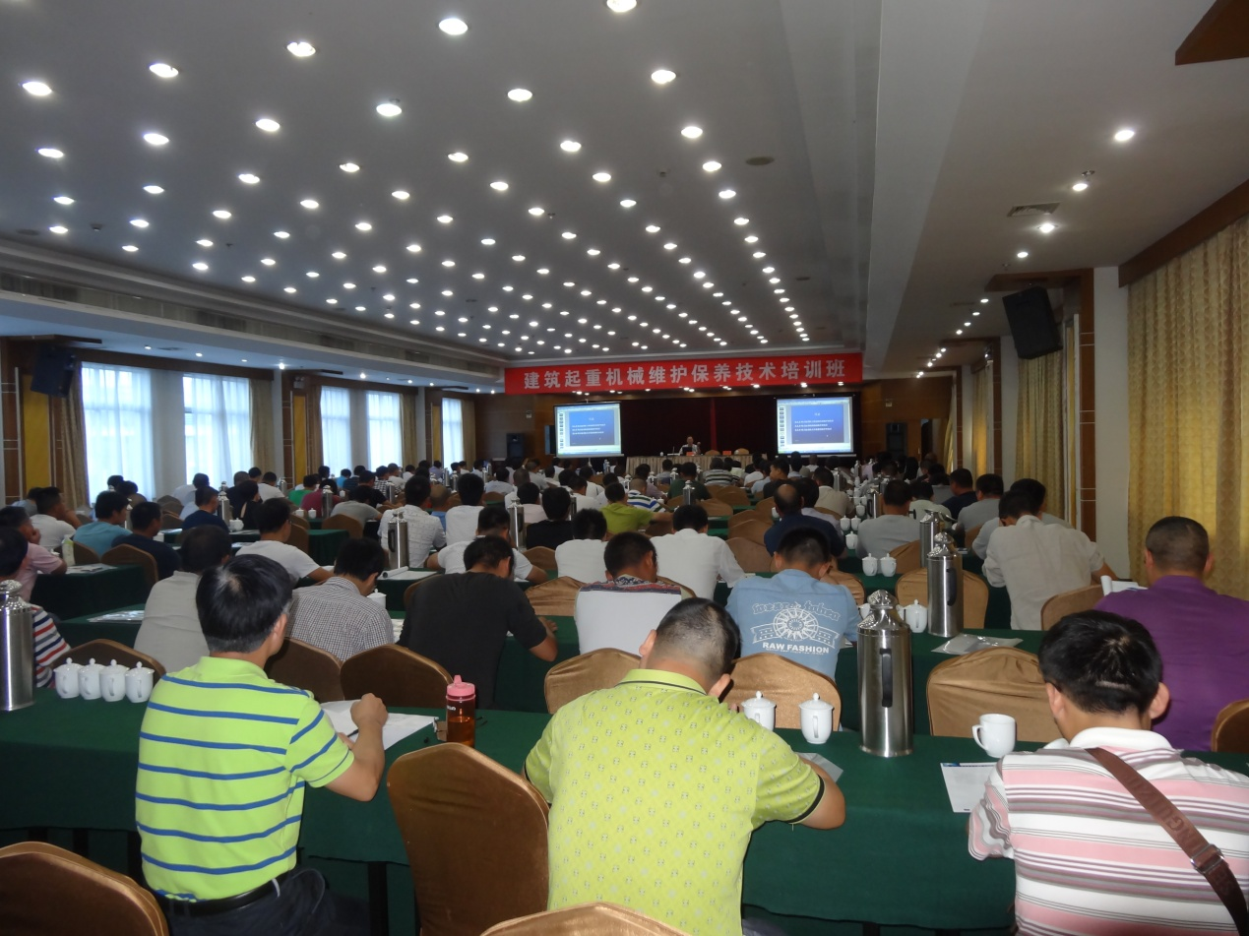8月10日，大雨滂沱，我会与余杭区建设工程安全监督站联合举办的“建筑起重机械维护保养技术培训班”如期准时在余杭临平大厦开课，来自该区所辖各施工企业、建筑起重机械租赁安拆企业的设备安全分管领导、职能部门负责人、建筑起重机械技术骨干和维保操作人员以及监理公司项目总监、安全专监等200余人参加了培训。根据双方商定，这期培训班由余杭区建设工程安全监督站负责组织培训人员、落实培训场地；我会负责提供教材与试卷、落实师资、组织考试并阅卷、制作继续教育证书等。
当天上午8点，协会朱来庭副秘书长率相关工作人员冒雨赶赴临平大厦，协助余杭区监督站组织开班；该站副站长沈伟星在培训班开课前作了动员讲话。
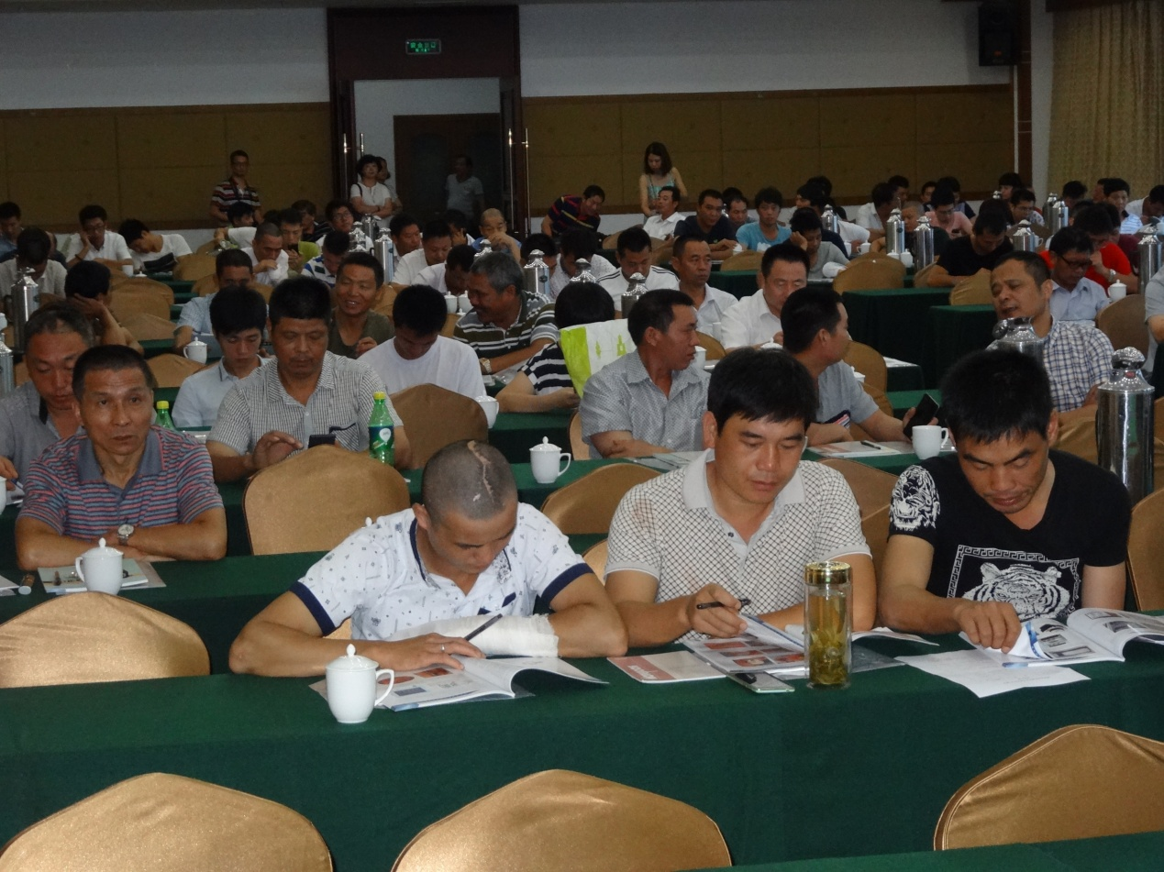沈副站长指出，余杭区目前共有在建工程4000多万平方米，其中房建项目800余个。然而，今年以来建设工程的安全形势不容乐观，特别是建筑起重机械已发生多起事故，究其原因：一是维护保养工作不到位，操作人员违规违章操作现象时有发生；二是有的企业存在维护保养记录弄虚作假的现象，严重危及建筑起重机械安全；三是施工企业人员建筑起重机械维护保养能力较弱，事故隐患较多。市质安协会与区监督站联合举办这次培训班，邀请多位专家以《建筑起重机械检查和维护技术》为主要教材，讲解建筑起重机械检查与维护技术和相关事故案例，目的就是要普及建筑起重机械安全使用与维护保养的理论知识与技术规范，提高有关管理人员、操作人员和监理人员建筑起重机械安全使用与维护保养的能力和水平。希望参加培训人员珍惜学习机会，认真听课、学深学透，培训班将在培训结束前以闭卷方式组织测试，测试成绩将返馈所在单位，并对测试不合格的作出处罚。
据统计，截止8月中旬，我会已举办 “建筑起重机械维护保养技术培训班”（含“送教上门”）5期，累计参加培训人员超过600人。

加强联系 提升服务
我会朱来庭副秘书长走访县区监督站

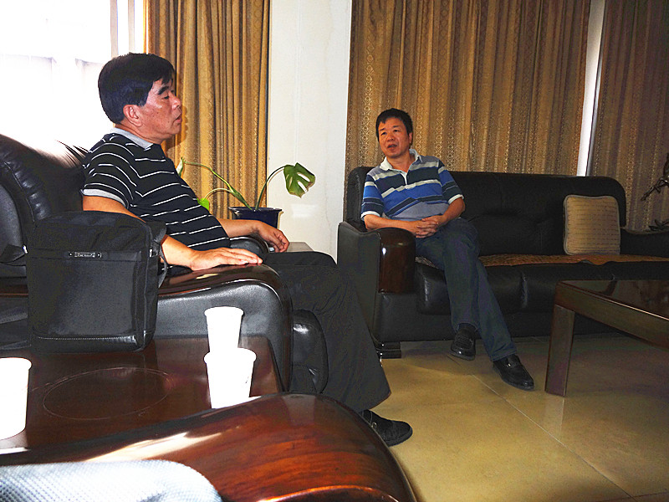7月底、8月初，我会主持工作的副秘书长朱来庭携有关工作人员先后走访了桐庐县建筑工程质量监督站、萧山区建设工程质量监督站、萧山区建设工程安全监督站和富阳区建设工程质量安全监督站，向有关监督站的领导介绍协会近期的工作情况，征求他们的工作意见与建议，商讨加强合作、提升服务，助推县区建设工程质量安全管理的大计。在桐庐县，朱副秘书长一行还看望慰问了冒着酷暑正在该县建设工地进行“西湖杯”结构优质奖申报工程工地实地检查的评审专家。
在走访中，朱副秘书长向有关区县监督站的领导介绍了协会近期的工作重点，希望在创优评杯、工程质量安全教育培训等工作中，继续得到区县监督站的支持，同时进一步加强双方的联系与沟通，并对协会的工作提出意见和建议。有关区县监督站的领导也分别向朱副秘书长一行通报了辖区施工企业和建设工程的概况，介绍了经济社会发展新常态下建设工程质量安全监督管理遇到的新情况、新挑战，并表示将进一步密切与协会的沟通联系，一如既往地支持协会工作，在创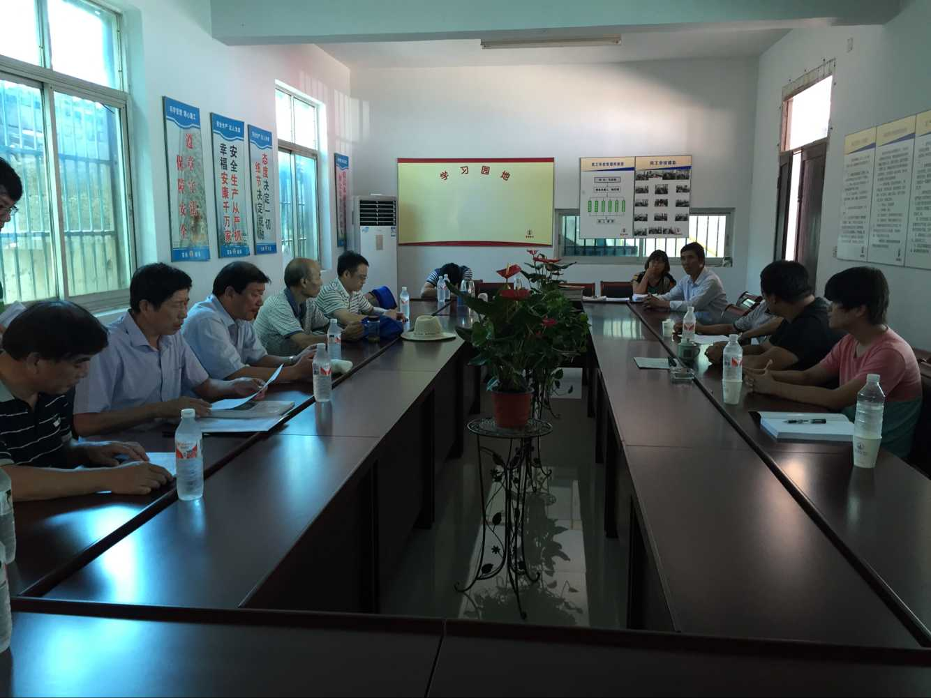优评杯、组织培训等活动中，加强与协会的合作，发挥各自优势，共同应对挑战，更好地为会员企业服务，促进建设工程质量安全形势的持续稳定好转。

